**Opakujeme, čo už vieme ☺**

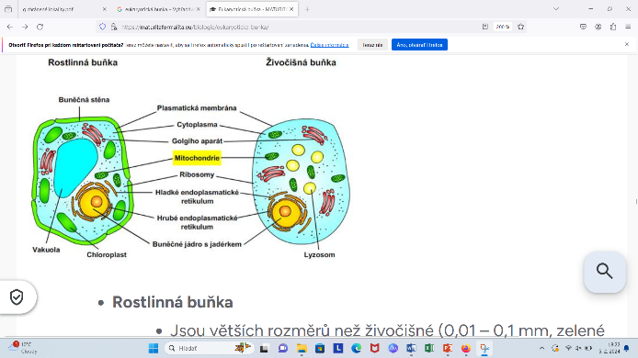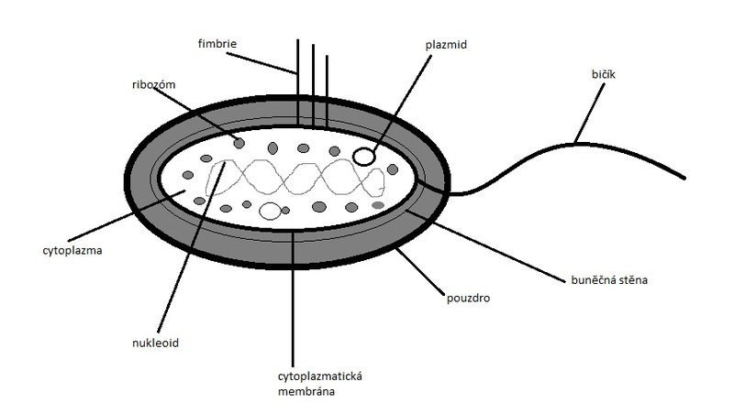

____________________________ ____________________________ __________________________

**Opakujeme, čo už vieme ☺**



____________________________ ____________________________ __________________________

**Opakujeme, čo už vieme ☺**



____________________________ ____________________________ __________________________

**Opakujeme, čo už vieme ☺**



____________________________ ____________________________ __________________________

|  |  |  |
| --- | --- | --- |
|  | nachladenie | chrípka |
| teplota |  |  |
| bolesť hlavy |  |  |
| bolesť hrdla |  |  |
| tečenie z nosa |  |  |
| kýchanie |  |  |
| kašeľ |  |  |
| trvanie |  |  |
| bolesť svalov/kĺbov |  |  |
| liečba |  |  |
| komplikácie |  |  |